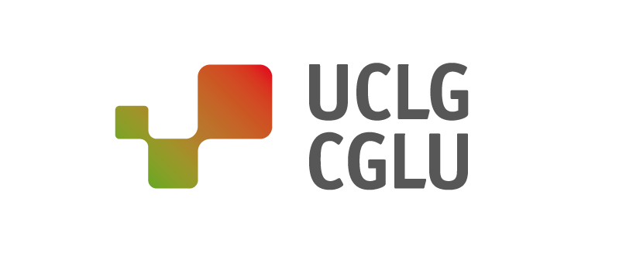
Barcelona a 16 de septiembre de 2019

NOTA DE PRENSA: Las ciudades toman asiento en la mesa global

Los gobiernos locales en la semana de alto nivel de Naciones Unidas: La localización, clave para acelerar las agendas globales
Del 23 al 27 de septiembre se celebra en Nueva York la Semana de alto nivel de la Asamblea General de las Naciones Unidas, que marca la revisión cuatrienal de los Objetivos de Desarrollo Sostenible.

El segundo Foro de Gobiernos Locales y Regionales, que tendrá lugar el 24 de septiembre, será el momento clave de la semana para los líderes locales y regionales.

En el marco de la inauguración de la 74ª sesión de la Asamblea General de la ONU el próximo 17 de septiembre, y la celebración de la semana de alto nivel del lunes 23 a viernes 27, los gobiernos locales y regionales toman asiento en la mesa global para reivindicar el valor de los servicios públicos y el papel que ellos mismos juegan para poder llevarlos a cabo, que es esencial para impulsar la localización de las agendas globales.

En el centro de la agenda estarán la acción por el clima y el desarrollo sostenible, que se concretarán en la Cumbre de Acción Climática (23 de septiembre) y la Cumbre de los ODS (24 y 25 de septiembre). El espacio principal de interlocución entre líderes locales y gobiernos nacionales será el segundo Foro de Gobiernos Locales y Regionales (24 de septiembre, 15-18h). Ciudades y regiones también tendrán espacio destacado en las reuniones preparatorias de la Cumbre por el Clima, durante el fin de semana anterior (21 y 22 de septiembre).

Alcanzar los ODS, clave para efectuar una acción climática colaborativa que no deje a nadie atrás
Los gobiernos locales y regionales comparten la visión de las Naciones Unidas sobre la necesidad de acelerar las medidas de implementación. En este sentido reclamaran que el 65% de las metas de los ODS solo se pueden alcanzar con implementación local, con los servicios públicos locales de calidad. Sólo si se incremente la inversión pública local, que en algunos casos no llega 10% de la inversión, y solo con una financiación adecuada y compartida de las infraestructuras se podrán alcanzar los ambiciosos, incluyentes y justos objetivos que pueden ayudarnos a plantar cara a la emergencia climática y la desigualdad que afectan a nuestro planeta.

Es esencial, pues, que se aborden todas las agendas globales como una sola, pues solo si alcanzamos los ODS seremos capaz de cumplir agendas tan ambiciosas como el Acuerdo de París. En la Cumbre sobre Acción Climática, convocada por el Secretario General de la ONU Antonio Guterres el 23 de septiembre, se espera que el compromiso con el Acuerdo de París se refuerce y se aceleren las acciones para combatir el cambio climático con medidas de urgencia en todos los territorios.

¡Llevemos la acción local y regional al siguiente nivel!

El martes 24 de septiembre se inaugura en la Asamblea General la Cumbre de los ODS para revisar el progreso realizado en torno a la implementación de la Agenda 2030. En este marco, se llevará a cabo el II Foro de Gobiernos Locales y Regionales, organizado por el Departamento de Asuntos Económicos y Sociales de las Naciones Unidas, ONU-Hábitat y el Local 2030y la Global Taskforce de Gobiernos Locales y Regionales.

"Para nuestro colectivo de gobiernos locales y regionales, los ODS son más que una lista de objetivos: representan una oportunidad para renovar el contrato social y para alcanzar todas las ambiciosas agendas globales”. Presidente de CGLU, Parks Tau.

Sobre las bases del Compromiso de Sevilla, la consolidación del Foro de Gobiernos Locales y Regionales será clave para establecer un espacio para el diálogo entre los gobiernos locales, los estados y el sistema de las Naciones Unidas que participan en la definición, implementación y seguimiento de las agendas globales. La declaración, resultado de las conversaciones desplegará acciones estratégicas de coordinación entre las diferentes esferas de gobierno en la siguiente década de implementación.

Reconocimiento de los líderes locales y regionales como actores principales en la toma de decisiones global

El 2º día de celebración de la Cumbre de los ODS (25 septiembre), los gobiernos locales y regionales volverán a alzar su voz llevando su mensaje, acciones y compromisos ante otros actores políticos y la opinión pública en un Diálogo de Alto Nivel entre líderes en torno a la localización de la Agenda 2030. Cabe destacar el claro reconocimiento que la Declaración Política que resultará de la Cumbre hace del papel de los gobiernos locales y regionales en la consecución de esta agenda.

Otros encuentros como el Diálogo de Alto Nivel sobre Financiamiento para el Desarrollo, que se celebra el día 26 de septiembre, serán importantes para debatir acerca de los recursos y las capacidades necesarios para poder implementar también en las ciudades y regiones y no solo a nivel nacional.

Ha comenzado una carrera a contrarreloj que podemos y debemos ganar. Esto no será posible sin la renovación de mecanismos para una nueva gobernanza multinivel. Las ciudades y regiones del mundo están listas para entrar en la década de la implementación para la Agenda 2030.
------
A propósito de CGLU:
Ciudades y Gobiernos Locales Unidos (CGLU) es la organización mundial de gobiernos locales y regionales, así como de sus asociaciones, que representa y defiende sus intereses en el escenario mundial. Representando al 70% de la población mundial, los miembros de CGLU están presentes en todas las regiones mundiales: África, Asia Pacífico, Europa, Eurasia, Oriente Medio-Asia Occidental, América Latina y América del Norte - organizados en siete secciones continentales, una sección metropolitana y un foro de las regiones. Esta red abarca más de 240.000 ciudades, regiones y metrópolis y más de 175 asociaciones de gobiernos locales y regionales presentes en 140 países. CGLU incluye entre sus principales áreas de interés político la democracia local, el cambio climático y protección medioambiental, la consecución de los Objetivos de Desarrollo Sostenible, las finanzas locales, el desarrollo urbano y la diplomacia de las ciudades para la construcción de la paz.
----
CONTACTO :
Ciudades y Gobiernos Locales Unidos / Dirección C/Avinyo, 15 08003 Barcelona
Tlf +34 93 342 87 / Email communication@uclg.org / Redes sociales @uclg_org #Listen2Cities #HLPF2019 / Web www.uclg.org

